Муниципальное общеобразовательное учреждение
Урлукская средняя школа.

Тема: «Ласточкино гнездо»

Выполнила: Вербина Ариана Артёмовна
ученица 9 класса
МОУ Урлукская СОШ
РФ, Забайкальский край,
Красночикойский район, село Урлук
Руководитель: Яковлева Нина Александровна,
учитель географии, высшая категория

Урлук, 2020

Тема: «Ласточкино гнездо».
Выполнил: Вербина Ариана Артёмовна
РФ, Забайкальский край,
Красночикойский район, с.Урлук
МОУ Урлукская СОШ, 9 класс.
Краткая аннотация.
Деревенская ласточка в наших географических широтах - самая многочисленная перелётная птица. Ласточка в фольклоре многих народов символизирует возвращение весны. Их можно часто увидеть на проводах. Сидят они небольшими стайками. (Приложение 1) Иногда ласточки делают свои гнёзда вблизи жилищ людей. Несколько лет назад ласточки сделала своё гнездо в сарае у моей бабушки. Мы наблюдали за жизнью этих удивительных птиц: чем питаются, когда выводят своих птенцов, когда они улетают осенью. Если человек уезжает из дома, ласточки весной в гнезда не заселяются. Почему ласточки своим прилетом стали реже радовать людей?
В настоящее время даже в сельских поселениях стало отмечаться снижение численности ласточек. Связано это с тем, что ласточкам становится всё труднее находить корм и необходимые для строительства гнезд глину и волокна. В пределах городов уже практически нет луж, откуда они черпают строительные материалы. Сгоняют сегодня их люди и с карнизов своих домов, заботясь о чистоте фасада.

Тема: «Ласточкино гнездо».
Выполнил: Вербина Ариана Артёмовна
РФ, Забайкальский край,
Красночикойский район, с.Урлук
МОУ Урлукская СОШ, 9 класс.
Аннотация.
Цель: обследовать и отметить особенности образа жизни ласточки деревенской; исследовать поведение птицы в условиях села.
Задачи:
- Изучить литературу по данной тематике.
- Организовать наблюдения за ласточкой деревенской.
- Пронаблюдать за строительством гнезда, способами добывания пищи, выращиванием птенцов и поведением деревенской ласточки, проявлением инстинктов.
- Выявить связь человека и деревенской ласточки.
- Собрать фотографический материал об образе жизни деревенской ласточки.

Объект исследования: деревенская ласточка.

Предмет исследования: биологические особенности ласточки деревенской.

Гипотеза: изменилась ли жизнь и поведение этих птиц в новых условиях обитания?

Методы исследования:
-Информационно-аналитический.
-Исследовательский.
-Наблюдение.

Тема: «Ласточкино гнездо».
Выполнил: Вербина Ариана Артёмовна
РФ, Забайкальский край,
Красночикойский район, с.Урлук
МОУ Урлукская СОШ, 9 класс.
План исследования:
I. Подготовительный, диагностический, формулировка проблемы исследования;
определение целей и задач исследования;
Март 2018г
II. Основной (аналитический), сбор информации по проблеме, систематизация полученных знаний.
Май 2019г
Октябрь 2019г
III. Заключительный
создание компьютерной презентации, подготовка выступления.
октябрь-2019г

Тема: «Ласточкино гнездо».
Выполнил: Вербина Ариана Артёмовна
РФ, Забайкальский край,
Красночикойский район, с.Урлук
МОУ Урлукская СОШ, 9 класс.
Научная статья.
Систематическое положение и внешний облик, распространение.
Царство: Животные
Тип: Хордовые
Подтип: Позвоночные
Класс: Птицы
Подкласс: Новонёбные
Отряд: Воробьинообразные
Семейство: Ласточковые
Род: Настоящие ласточки
Вид: Деревенская ласточка
Латинское название: HirundorusticaLinnaeus
Ласточка деревенская - одна из самых симпатичных перелётных птиц, её ещё называют касаткою - за длинный раздвоённый, похожий на две косы хвост с глубоким вырезом, тонкие крылья. В воздухе она совершает головокружительные акробатические трюки. У неё яркое оперение – на спине блестящие перья, а брюшко – белое. Длина тела ласточки деревенской составляет 17 – 19 см. хвоста — около 3 см, вес 16 – 17 гр. Размах крыльев ласточек достигает: 32 - 35 см. (Приложение 2). Самцы и самки выглядят приблизительно одинаково, хотя самки часто окрашены чуть менее контрастно, и их хвост чуть короче.
Родственные виды деревенских ласточек: береговая ласточка, городская ласточка. (Приложение 1). Живёт деревенская ласточка 4-5 лет. Питается – насекомыми.
Места поселений
Деревенские ласточки обитают во всех биогеографических областях, за исключением Австралии и Антарктиды. Территория, где они размножаются, включает в себя Северную Европу, Северную Америку, Северную и Центральную Азию, Северную Африку, Ближний Восток, Южный Китай и Японию. Зимуют они в Южной Америке, Южной Азии, Индонезии и Микронезии. Целых три месяца летят в Африку, пролетая за ночь около 500 км. (Приложение 2). Легко адаптируются к различным условиям, где имеется добываемый корм, источник воды и место для укрытия, обычно выступ чего-либо. Часто их можно увидеть на территориях, используемых в сельском хозяйстве, где они селятся возле сараев и других служебных построек. Они также строят свои гнёзда под мостами, на карнизах старых домов. Гнезда ласточек можно часто увидеть в сарае, под крышами навесов. После строительства получается очень прочная чашечковидная, открытая сверху постройка, прикрепленная боком к вертикальной поверхности. Внутри гнездо выстилается мягкими травинками, перьями и волосом. Размеры гнезда: наружный диаметр 8 – 14 см, высота 8 см; диаметр лотка 7- 10 см, его глубина 4 см. Мы замерили наше гнездо: наружный диаметр 15 см, высота 10см;диаметр лотка10 см, его глубина 5 см. (Приложение3).

Особенности образа жизни деревенской ласточки.
Активность, образ жизни, враги.
Ласточка является перелётной птицей, поэтому осенью она покидает места гнездования и отправляется на юг. В умеренном климате зимой ласточка не нашла бы достаточного количества летающих насекомых – своей основной пищи. Ласточка линяет после возврата из мест зимовки. Этим ласточка отличается от других перелётных птиц, линька у которых происходит сразу после гнездования.
Перед осенними перелётами деревенские ласточки объединяются в большие стаи, которые могут насчитывать несколько сотен, а то и тысяч, птиц. Они часто ночуют прямо на проводах линий электропередач.
Питание.
Ласточка питается летающими насекомыми. Это различные виды мух: жучки,комнатные мухи, а также комары и бабочки. Во время холодной или дождливой погоды деревенские ласточки находят мало корма, поэтому, чтобы насытиться, им требуется больше времени. Известно явление, когда при плохой погоде ласточки летают низко над землёй. Перед дождем воздух насыщен водяными парами, и насекомые спускаются к земле, ласточки летают низко над землей и перемещаются охотиться ближе к водоемам. Ласточка на лету хорошо видит по сторонам: верткая, она успеет повернуть и схватить добычу. В ясную погоду ласточки, охотясь за насекомыми, летают высоко в небе. Таким образом, ласточки являются живым барометром. Есть такая народная примета: «Ласточки высоко в небе – к ясной погоде, низко над землей – к дождю».
В случае недостатка корма ласточка пополняет свой рацион гусеницами и пауками. Кормящая птенцов ласточка в гнездо приносит множество насекомых, которых удерживает в пищеводе. Одна родительская пара в течение дня должна принести в гнездо, где их ожидают четыре - пять голодных птенцов, примерно четыреста таких порций [4, стр. 214]. Всем известно, что если маленького птенца ласточки взять в руки, то мать может бросить его. Но мы брали птенца в руки, поднимали выпавшего из гнезда маленького птенчика для того, чтобы положить его в гнездо, мать его не бросила
Особенности размножения.
Ласточка, за исключением гнездования, ведет коллективный образ жизни. В период размножения живет парами. В это время пара охраняет свою небольшую территорию вокруг гнезда. Нередко под общей крышей сарая гнездится сразу несколько пар. В нашем сарае жили три рапы ласточек. Брачный период у ласточек начинается в мае. Откладывают они до 6 яиц. В нашем гнезде было 5 яйца, мы сумели зафиксировать это, сделали фото, просунув между гнездом и крышей телефон. Птенцы появляются через 13-18 дней. Об их появлении мы узнали по выброшенной на пол скорлупе.
(Приложение 4).
Пищу для них добывают оба родителя. В благоприятный год касатки размножаются два или даже три раза.
Если птенцы ласточек из последней кладки ко времени перелёта не способны лететь, родители остаются с ними, пока они не смогут улететь вместе.

Наши наблюдения и исследования.
Наблюдение 1. Инстинкты птиц.
Инстинкт 1.Забота о потомстве. Родители выбирают место, строят гнездо, откладывают и насиживают яйца, выкармливают птенцов, чистят гнездо, учат их летать (Приложение 5).
Инстинкт 2. Пищевой инстинкт. Птенцы криком призывают родителей, широко раскрывают клювы-мишени для пищи, стремятся занять выгодное положение для перехвата корма (Приложение 6).
Инстинкт 3. Инстинкт самосохранения. При приближении постороннего объекта птенцы втягивают голову, вжимаются в гнездо. (Приложение 7)
Наблюдение 2. Описание гнезда. Описание кладки.
Наше контрольное гнездо ласточки строили из комочков влажной глины, волоса и соломинок, скрепленных слюной. В это время около дома строили дорогу, привезли много песка с глиной, также недалеко пролегал овраг, где было много глины, откуда ласточки и брали глину.
Оба родителя участвуют в строительстве гнезда.
Сначала они делают каркас из грязи, глины, а затем обвивают его травой и перьями, получается очень прочная чашечковидная, открытая сверху постройка, прикрепленная боком к вертикальной поверхности. Внутри гнездо выстилается мягкими травинками, перьями и волосом. Размеры гнезда измеряли после отлёта ласточек: наружный диаметр 15 см, высота 10 см; диаметр лотка10 см, его глубина 5 см.
Описание кладки. Кладка яиц состоит чаще из 4 – 5. Яйца белого цвета с серыми и буро – красными крапинами и пятнами. Размеры яиц: 18 – 20Х13 – 14 мм. Мы измеряли выброшенную скорлупу, размеры подтвердились.
Наблюдение 3. Активность ласточек. Наибольшую активность птицы проявляют при высокой температуре воздуха 20°-22° С без осадков. В такую погоду птицы активны в течение всего дня, вылетают из гнезда с раннего утра и до позднего вечера. При t 10°- 15° С ласточки из гнезда вылетают позже, в середине дня, реже появлялись на улице, а в дождь вообще не покидают гнезда. Активность их уменьшается при температуре воздуха ниже +17°около+30°.
Время Активность ласточек
С 6ч. до 10ч. -
С10 ч. до 12ч. +
С 12ч. до 16ч. -
С16 ч. до 22ч. +
Птенцы остаются в гнезде в течение приблизительно 20 дней до тех пор, пока они не в состоянии летать. Когда человек берёт их в руки, они пытаются взлететь, даже если ещё не умеют этого делать. После того как птенцы научились летать, родители ещё в течение примерно недели продолжают им помогать, кормя их и показывая назад дорогу к гнезду. Начав летать, птенцы уже через 2 недели улетают прочь от родителей.
4.Дневник наблюдения:
№ | Дата | Мои наблюдения
1. | 25 мая | Прилёт
2. | 29мая – 26 июня | Ремонт старых гнезд в сарае.  Строительство нового гнезда у дома.
3. | С 29 июня по10 июля | Ласточка большую часть дня была в гнезде. Кладка яиц.
4. | 12 июля | Появление птенцов, узнали по выпавшей скорлупе.
5. | С 12 июля по 24июля | Ласточки носят корм птенцам в гнездо.
6. | 26 июля | Родители учат птенцов летать по сараю и у веранды.
7. | 10 августа | Птенцы самостоятельно вылетают на улицу, во двор.
8. | 24июля | Птенцы не прилетели в гнездо
9. | 28 августа | Птенцы снова прилетели, провели ночь
10. | 29 августа | Отлёт ласточек

5.Анкетирование одноклассников

Придя в школу после летних каникул, мне очень хотелось поделиться своими наблюдениями с одноклассниками. Но прежде чем рассказать им о ласточках, я решила узнать, что ребята знают об этих птицах. Я составила для них анкету и провела анкетирование с учениками 2-6 классов. В анкетировании участвовало 43 человека.
Результаты анкетирования.
№ | Вопрос | Варианты ответов опрошенных одноклассников
1 | Узнай и обведи ласточку | Узнали ласточку | 43 | Не узнали ласточку | -
2 | Ты видел ласточек? Где? | Да | 38  В селе  На речке, у обрыва  В другом месте | Нет | 5
3 | Сколько видов ласточек ты знаешь? | Знаю | 1 -43 | Не знаю | -
4 | Где они обитают? Где строят гнёзда? | Знаю | 4  Под крышами домов  На реке | Не знаю | 39
5 | Сколько птенцов выводят ласточки? | Знаю | 3 более 3х | Не знаю | 40
6 | Почему в руки нельзя брать птенцов? | Погибнут | 25 – погибнут,  13 др. причина | Не знаю | 5

Интересные факты о ласточках. А знаете ли вы, что…..
Есть много народных примет, связанных с ласточками. Вот некоторые из них:
- Ласточка строит гнездо под твоей крышей – значит, твой дом будет защищен от пожара.
- Ласточка — символ весны. Считается, что она приносит счастье и удачу тем домам, под крышами которых она свивает гнездо.
- Ранние ласточки – к счастливому году.
- Мелкие камешки, находимые в гнездах ласточек,— талисманы.
- По полету ласточек предсказывают погоду: высоко летает – к солнцу; низко — к грозе.
- Гнездо ласточки разорять грех, кто разорит гнездо ласточки, у того будут веснушки.
- Если ласточки покидают гнездо, значит, следует ожидать несчастья.
- Девушка скоро выйдет замуж, если ласточка совьет гнездо на ее доме, возле ее окна, или залетит в дом.
- Кто раньше всех заметит первую ласточку, тому весь год будет сопутствовать успех.
- Если влюбленные весной вместе увидят пару ласточек — быть свадьбе.
- У доброго человека ласточки гнездышки вьют, а у злого и крошки не возьмут.
Заключение
В ходе выполнения работы, наблюдая за птицами и изучив теоретический материал, были установлены, перепроверены особенности строения деревенской ласточки, размеры её гнезда, яиц, определена роль и значение птиц в экосистеме, как звена в цепи питания, изучены инстинкты птиц, отмечено эстетическое значение ласточки – касатки, как символа нашей родной Земли.
У нас обитают деревенские ласточки, они отличаются от других видов ласточек внешним видом, строят гнезда вблизи человеческого жилья, в еде птицы предпочитают насекомых, которых ловят в воздухе, ласточки приносят пользу садам и огородам, чаще встречаются в полете или сидящими на проводах, а по земле им трудно передвигаться, так как у них слабые ноги, птенцы появляются летом, быстро растут, ласточки являются заботливыми родителями.
Активность птиц зависит от температуры воздуха, осадков и времени суток.
Вывод.
В процессе наблюдений и сбора информации я прочитала много разной информации о птицах нашего села. Из книг я нашла ответы на многие вопросы. Близко знакомясь с жизнью ласточки, я обратила внимание на такие черты их поведения, как трогательная привязанность к людям, верность друг к другу, неустанная забота о птенцах, большая самоотверженность родителей при защите их. В своей работе я рассказала лишь о немногих наблюдениях, которые я провела. Но даже это немногое, я думаю, послужило образцом для дальнейших наблюдений над животными и растениями. А самое главное: я поняла, что нужно любить и беречь нашу природу. Узнав много нового о птицах, я стала совершенно по-другому относиться к ним. Увидев замерзающего воробушка или голубя, я никогда не пройду мимо.

Теперь я могу ответить на поставленный в начале работы вопрос гипотезы: изменилась ли жизнь и поведение этих птиц в новых условиях обитания?
Если раньше ласточки строили гнёзда вблизи человека (сараи, постройки), то сейчас мы видим, что они не вблизи, а рядом с нами. Одной из черт их поведения является их трогательная привязанность к людям. Меняется уклад жизни человека, а птицы …..
«Так и живут бок о бок - птицы и люди, часто не обращая внимания друг на друга, иногда ссорясь, иногда радуясь друг другу, как члены одной большой семьи. Кто из них кому больше нужен – человек птицам или птицы человеку? Но выживет ли человек, если на Земле не останется птиц?» Э.Н. Голованова

Список использованной литературы.

- Герасимов В.П. «Животный мир нашей Родины» Просвещение. 1985 год стр. 87-89;
- Голышкин В. «Календарь юного натуралиста» изд. Молодая гвардия. 1956 г., с. 32 – 34.;
3. Джексон. Кто есть кто в мире животных. — Москва, 2006 — С. 181;
4. Дмитреев Ю., Пожарицкая Н. «Книга природы» Москва 89 с. 214.;
5. Наумова С. П., А. П. Кузякина. Жизнь животных в 6 томах. Том 6 Млекопитающие или звери. — М.: Просвещение, 1989 стр. 73-75.;
6. Нидон, Д.И. Петерман «Растения и животные. Руководство для натуралиста» изд. Мир. 1991 г, стр 224.;
7. Соколова И. И. . Млекопитающие фауны СССР. Л.: Наука, 1963 — С. 638.;
8. Энциклопедия для детей «Биология», М, Аванта+, 2007гг., с. 649.;
9. Интернет ресурсы «Мир дикой природы»

Приложение №1
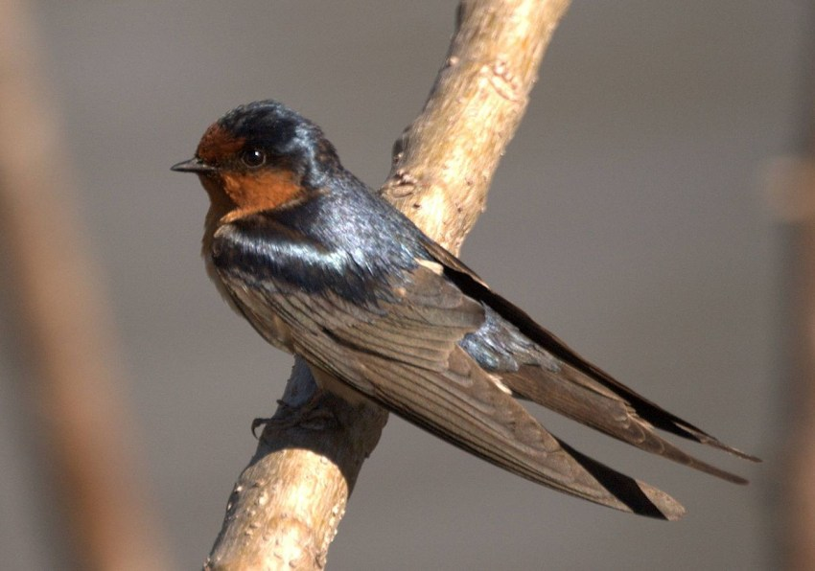

Приложение №2
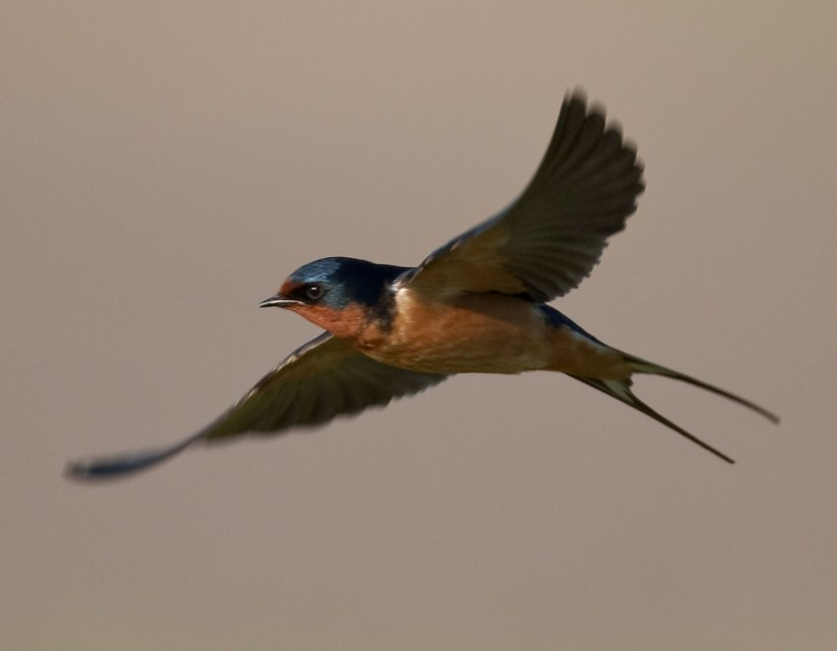
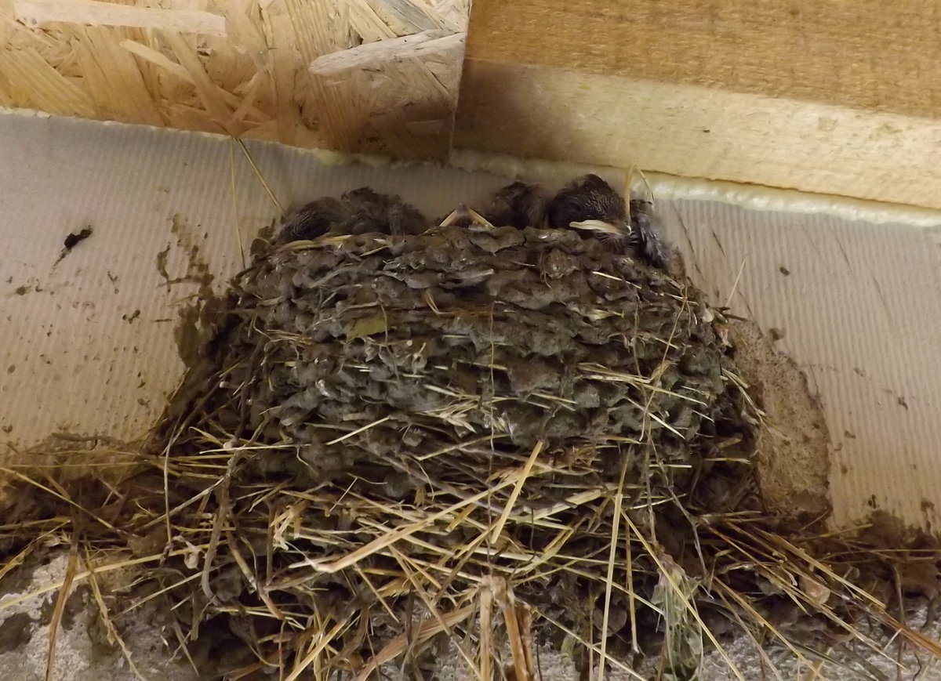
Приложение №3
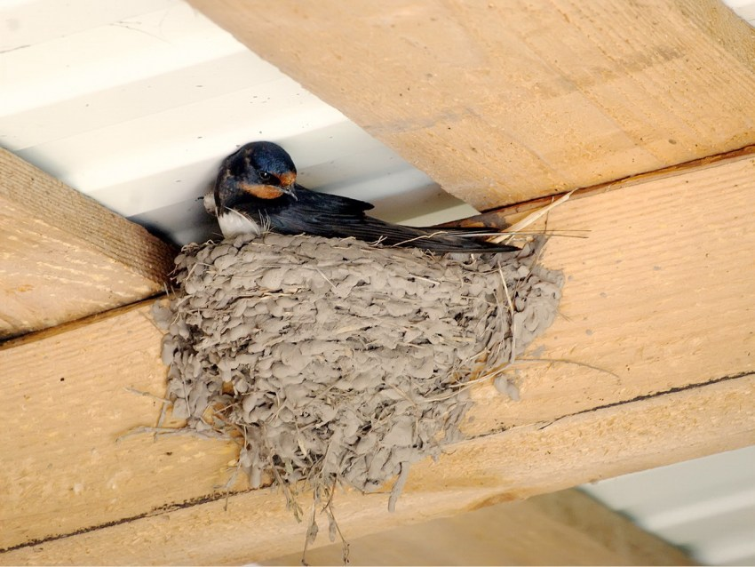

Приложение №4

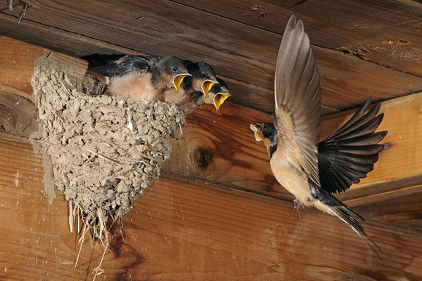
Приложение №5,6

Приложение №7
